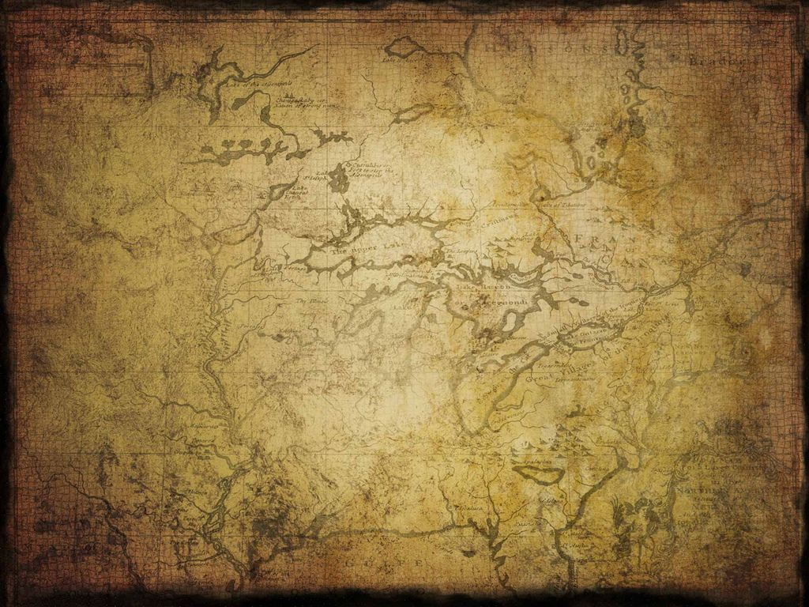

Здравствуй, Неизвестный Солдат.

Пишу тебе для того, чтобы выразить свою благодарность за то, что Вы так много для нас сделали. Благодаря вашей Победе мы живем под мирным небом, нигде не свистят пули, не разрываются снаряды. Впереди нас ждут не долгие годы войны, а светлое будущее. В вашу честь ставят памятники, проводят парады, проходят Бессмертные полки. Все это делается для того, чтобы люди помнили ваши подвиги и то, какой ценой они были совершены.

На могиле Неизвестного солдата в Москве высечены слова: «Имя твоё неизвестно, подвиг твой бессмертен». Идут года, сменяются поколения, а память о войне жива и не забудется никогда.

Один из самых знаменательных праздников в честь вашей Победы - это парад 9 мая. Этот знаменательный праздник проводится во всех городах России. Люди готовятся к нему заранее: украшают улицы флагами, ставят палатки, где дают гречневую кашу, репетируют концерты, продумывают программу. Праздник начинается в 10 часов утра, а заканчивается в 11 часов вечера.

В заключение хочу еще раз сказать, огромное тебе спасибо, Неизвестный солдат, за то, что, теряя близких, родных, друзей, любимых, ты продолжал идти к Великой Победе, той Победе, благодаря которой мир без войны уже 75 лет.

С уважением, Шалыгин Андрей.